Муниципальное казенное дошкольное учреждение
центр развития ребенка детский сад «Золотой петушок»
города Слободского Кировской области
Н.В.Пахомова
1 слайд
Дополнительное образование детей в дошкольной организации
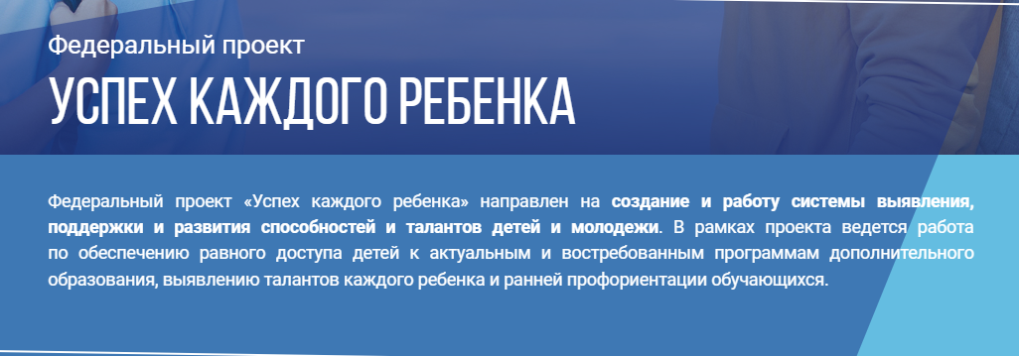
2 слайд
Цель и показатели федерального проекта Обеспечение к 2024 году для детей в возрасте от 5 до 18 лет доступных для каждого и качественных условий для воспитания гармонично развитой и социально ответственной личности путем увеличения охвата дополнительным образованием, обновления содержания и методов дополнительного образования детей, развития кадрового потенциала и модернизации инфраструктуры системы дополнительного образования детей.
Дошкольное образование осуществляет свою деятельность в соответствии со стандартом дошкольного образования, и главный его принцип – вариативность образования, который предусматривает создание «личных пространств» на основе выбора. Именно такой выбор предлагает система дополнительного образования детей. ФГОС ДО предполагает, что целью кружковой работы в детском саду является: создание благоприятных условий развития детей в соответствии с их возрастными и индивидуальными особенностями.
С начала введения ПФДО (персонифицированного финансирования дополнительного образовании), с 2020года, наш детский сад включился в работу по реализации дополнительного образования детей. Возрастные рамки Федеральных проектов «Успех каждого ребенка» и «Доступное дополнительное образование для детей» предусматривают работу с детьми 5- 7 летного возраста, что позволяет на законодательном уровне рассматривать дополнительное образование в логике деятельности детского сада и включать в ООП ДО, как часть формируемую участниками образовательных отношений, параллельно реализуя ФГОС ДО.
3 слайд
Теперь подробнее о работе. Деятельность разбита на этапы:
- Необходимое наличие (получение) лицензии на ведение доп. образования в ДОО
- Подготовка локальных документов позволяющих, допускающих деятельность в заявленных направлениях.
- Кадровые ротации.
- Создание обучающих предметно - пространственных условий.
- Рассмотрение возможности финансового вознаграждения за оказанные услуги.
В нашем детском саду ведется кружковая работа для детей 5-7 лет по следующим направлениям: художественно-эстетическое, социально-гуманитарное, физкультурно-спортивное. Занятия проводятся 2 раза в неделю, продолжительностью не более 30 минут для детей в количестве 10 - 12 воспитанников. Для создания комфортной обстановки мы учли интересы детей, законных представителей и добровольность выбора кружка. Для зачисления в кружок необходим сертификат персонифицированного финансирования дополнительного образования (ПФДО).
4 слайд
Теперь о кружках.
Финансовое просвещение и воспитание детей дошкольного возраста – это новое направление в дошкольной педагогике. Кружковая работа по социально- гуманитарному направлению «По дорогам финансовой грамотности», способствует формированию и развитию у детей интеллектуальных способностей, экономических понятий. Знакомство детей с финансовой грамотностью проходит поэтапно и предусматривает изучение следующих тем: «Окружающий мир как результат труда людей», «Что такое деньги, откуда они берутся и зачем они нужны?», «Покупаем, продаем и обмениваем», «Тратим разумно, сберегаем и экономим».
При проведении занятий используются разные формы развивающего обучения воспитанников, что соответствует современным требованиям к дошкольному образованию. Таким образом, знакомство детей с основными экономическими понятиями, положительно влияют на развитие экономической культуры дошкольников, что является важной подготовкой дошкольников к жизни в современном обществе и формированию предпосылок функциональной грамотности.
5 слайд
Дополнительная образовательная программа вокального кружка «Радуга» направлена на развитие у детей вокальных данных, творческих способностей и исполнительского мастерства. Программа кружка имеет интегрированный характер и основана на модульной технологии обучения, которая позволяет по мере необходимости варьировать образовательный процесс, а так же сочетает в себе групповую и индивидуальную работу. Содержание и объем знаний о музыке, объем вокальных навыков, приемы обучения и усвоение их детьми соответствуют возрасту и уровню музыкального развития детей.
Тесное взаимодействие руководителя кружка с педагогами и родителями определяет творческий и познавательный характер процесса и обуславливает его результативность. Подведение итогов проходит в форме выступления на детских праздниках, городских творческих конкурсах и участия в разноуровневых музыкальных фестивалях, таких так «Библиосумерки-2021», «Маленькие звездочки», «Вятский переполох» и др. Таким образом, занимаясь в вокальном кружке, дети получают не только вокальную подготовку, но и приобретают навыки выступления перед зрителями.
6 слайд
Программа «Общей физической подготовки с элементами фитнеса для детей 5 – 7 лет» направлена на оздоровление и укрепление здоровья ребенка. В ее основе лежит новое направлении здоровьесберегающей технологии – детский фитнес, освоение которого поможет естественному развитию организма ребенка, морфологическому и функциональному совершенствованию, профилактике различных заболеваний. Основным средством достижения поставленных задач выступают физические упражнения, вспомогательными – подвижные игры, тренировки, музыкально – ритмические гимнастики, фитбол, степ-аэробику, стретчинг, которые помогают разнообразить эти упражнения и сделать их более интересными и занимательными. Отличительной чертой фитнеса является соединение спорта и искусства, единство движения и музыки. Таким образом, посещая спортивный кружок, ребенок имеет представление о здоровом образе жизни, он подвижен, вынослив, владеет основными движениями, может контролировать свои действия и управлять ими. Ребенок развивается в новых современных условиях.
7 слайд
Наша дошкольная организация создаёт условия для поддержки индивидуализации и самореализации детей, что имеет большое значение для всестороннего и гармоничного развития ребёнка, решение воспитательных задач общества. А также удовлетворяет потребность законных представителей в образовании и воспитании дошкольника. Нацеливает и мотивирует детей на дальнейшее посещение организаций дополнительного образования города.

